**Guía de actividades N° 37 Ciencias naturales 2 ° A – B**

Nombre: ________________________________________ curso: _____

Objetivo: Comprender el cuidado del agua.

¿Cómo cuidar el agua?

Observa y haz ticket si se cuida el agua y una X si no se cuida.

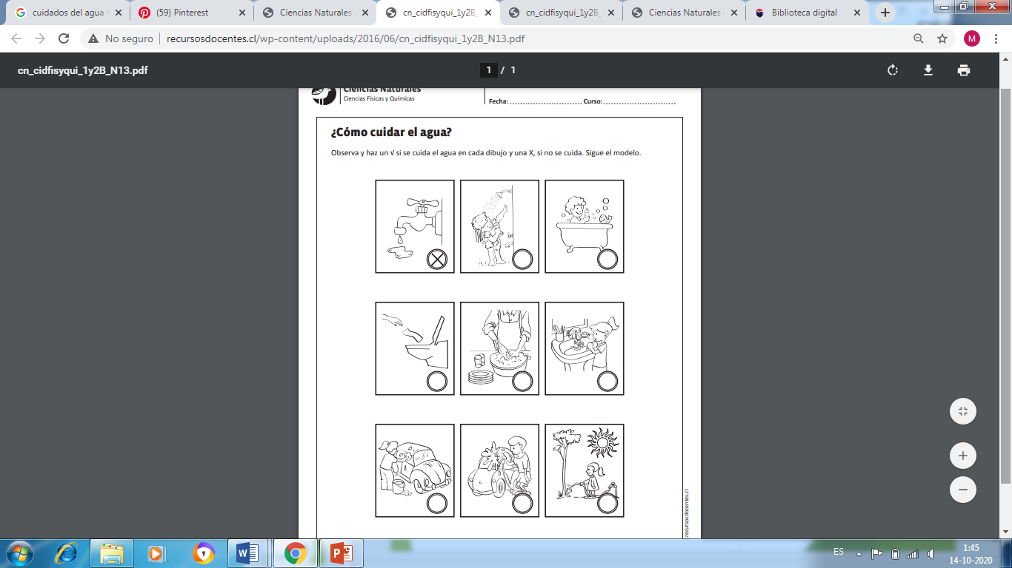

**Guía de actividades N° 38 Ciencias naturales 2 ° A – B**

Nombre: ________________________________________ curso: _____

Objetivo: Comprender el cuidado del agua.

Pinta solamente las imágenes que muestren cómo cuidar el agua.

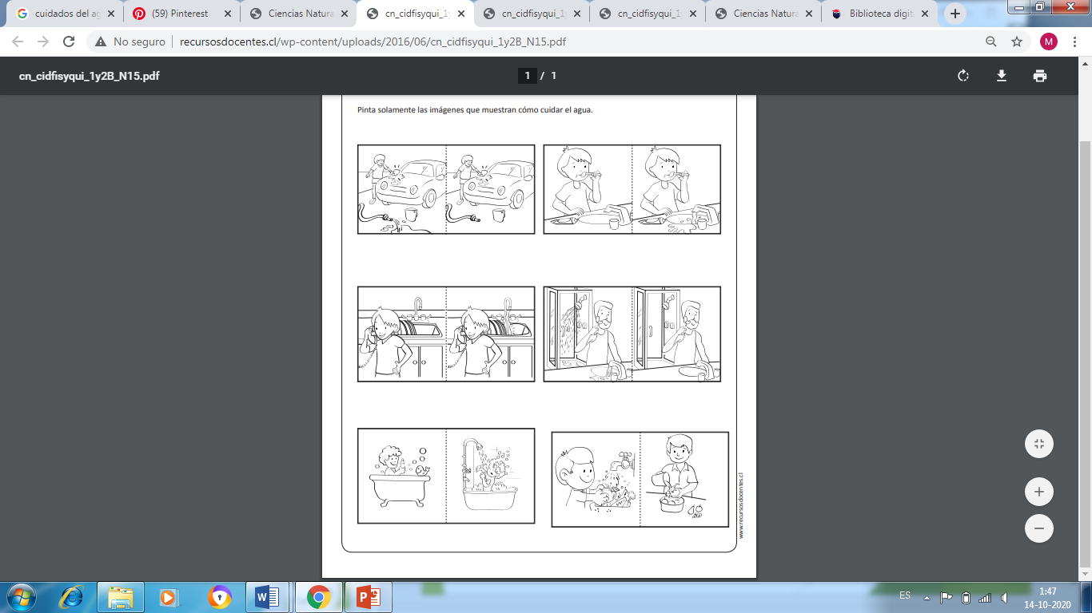

**Guía de actividades N° 39 Ciencias naturales 2 ° A – B**

Nombre: ________________________________________ curso: _____

Objetivo: Comprender características del agua.

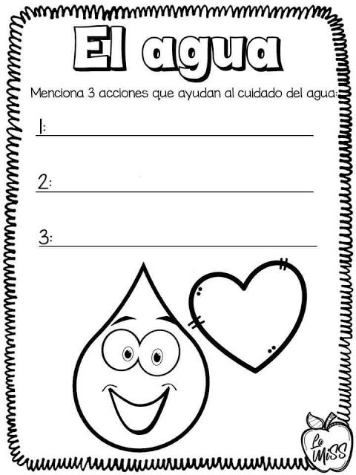

**Guía de actividades N° 40 Ciencias naturales 2 ° A – B**

Nombre: ________________________________________ curso: _____

Objetivo: Comprender características del agua.

* Pinta la siguiente imagen:

